COME TRASFERIRE SU PC LE FOTO DA SMARTPHONE

Per prima cosa procuriamoci il cavetto USB che abbiamo avuto in dotazione con lo smartphone, per capirci è il cavetto che presenta da un lato la spina micro USB da collegare al telefono e dall’altro la classica USB per il collegamento al PC.
Normalmente è il cavetto che si utilizza per ricaricare il telefono, quello inserito nel trasformatore/caricabatteria collegato alla rete.

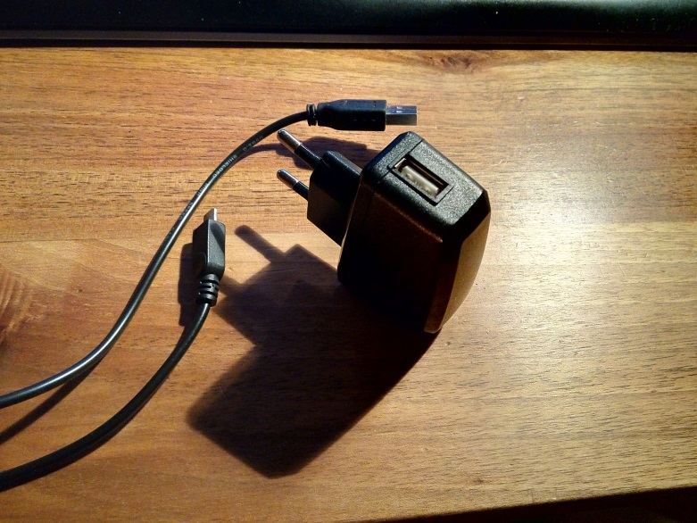

Collegato il cavo, dobbiamo attendere che il computer riconosca il telefono e lo configuri. L’operazione dovrebbe essere automatica, pochi minuti di attesa e siamo pronti per il trasferimento.
Nel caso il telefono non venga riconosciuto dal PC, specialmente se siamo al primo utilizzo della procedura, potrebbero essere i DRIVERS del telefono che non sono residenti nella memoria del PC. In quel caso bisogna aggiornarli.

CON Windows 7 la procedura è la seguente:
Aprire START poi Pannello di Controllo
Cliccare su > Dispositivi e stampanti si dovrebbero visualizzare tutte le icone dei dispositivi collegati al PC, compreso il telefono, che dovrebbe riportare un triangolo giallo e (!) in basso a SX dell’icona.

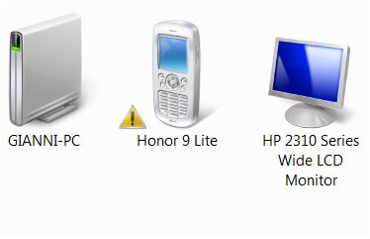
Cliccare con tasto DS del mouse sull’icona del telefono.
Nella finestra di menu che si apre click con SX su Risoluzione dei problemi.
In automatico si attiva la procedura che aggiorna il vostro Driver.

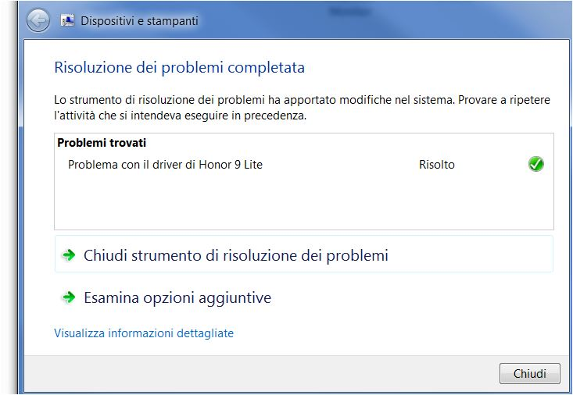

SU Windows 10 la procedura è simile:
Aprire START
Da Pannello di controllo> Dispositivi e stampanti
Poi stessa procedura sopra riportata
Se non avete l’icona Pannello di controllo su START o sul desktop o sulla barra delle applicazioni (MALE), questo è il percorso per attivarlo:
START>Sistema Windows>Pannello di Controllo

Primo metodo per scaricare le foto

Questo è il metodo classico, un po’ più laborioso, ma efficace
Per prima cosa impostate l’utilizzo della porta USB sullo smartphone
mettendo la spunta su Trasferire file
Aprite l’icona Questo PC (su WIN10) o Risorse del Computer (su WIN7)
Sotto Dispositivi e Unità trovate il vostro telefono
Cliccate 2volte sull’icona tst SX e ancora 2volte sull’icona memoria interna
A questo punto vedrete tutte le cartelle presenti nella memoria del vostro telefono; Le cartelle possono avere nomi diversi in base alla Marca del vostro telefono, La cartella con le immagini è comune a tutti e si chiama DCIM
Digital Camera Images.
Aprite la cartella (doppio click) e all’interno troverete altre cartelle create direttamente dallo smartphone o personalizzate da voi. La cartella che contiene le foto scattate con la fotocamera del telefono riporta nel nome la scritta CAMERA.
Nel mio caso ad esempio, utilizzando 2 App diverse per scattare foto e video, le cartelle sono CAMERA e OPEN CAMERA
NOTA: per visualizzare meglio le foto, potete intervenire sulla “modifica di visualizzazione” con due possibilità per farlo: o cliccando nella barra evidenziata superiore (vedi foto), o cliccando su Visualizza nel menu in alto, che aprirà un ulteriore menu con il metodo di visualizzazione (da DETTAGLI a ICONE MOLTO GRANDI). I riferimenti sono sempre quelli riportati.
Passando da questa visualizzazione…

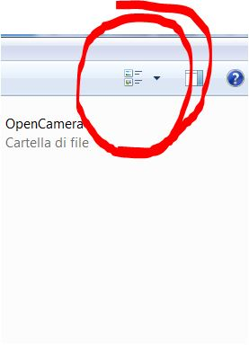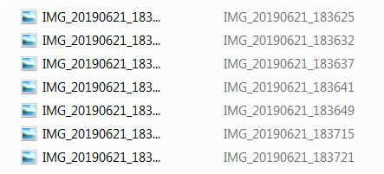

…a questa, dove la scelta è decisamente facilitata.

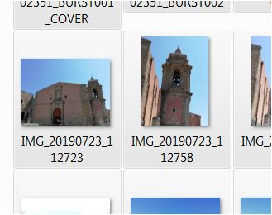

Aprendo tale cartella potrete visionare tutte le foto, copiarle una a una sul vostro PC (copia incolla), fare una selezione multipla evidenziando le foto con il mouse poi copiarle sempre con copia e incolla, oppure copiare direttamente tutta la cartella CAMERA sul PC.
Se fate una copia multipla, cercate di creare precedentemente una cartella di destinazione sul vostro desktop.

NOTA: Se avete creato o rinominato delle cartelle sul vostro smartphone che contengono dei file immagine, tali file saranno visibili e scaricabili unicamente aprendo le cartelle di riferimento, non con DCIM. Questo vale anche se altri programmi e applicativi salvano immagini sul telefono. Un esempio per tutti sono le foto o video provenienti dal applicazione WhatsApp.

Ultima cosa, quando apriamo la memoria interna del telefono, potremmo trovarci due cartelle entrambe che contengono la sottocartella DCIM; accade se abbiamo sia la SIM che la SD card installata ed entrambe contengono file immagine. In quel caso basta ripetere la procedura.

Secondo metodo per scaricare le foto

Questa è la procedura più semplice ma, al tempo stesso, la più completa. In un solo passaggio, salvate sul vostro PC tutti i file immagini e video presenti sullo smartphone, li cataloga e li archivia in automatico. Un solo comando per effettuare tutta la procedura. In un secondo tempo potrete comunque intervenire sulle immagini per catalogarle diversamente.

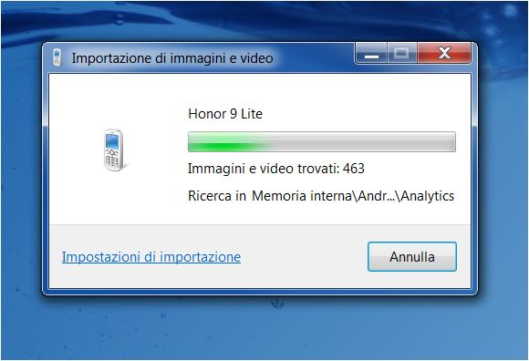

Apriamo sempre Questo PC (su WIN10) o Risorse del Computer (su WIN7)
Sull’icona del telefono click DS poi su Importa immagini e video
Inizia la procedura effettuando la ricerca dei file.
Al termine ci chiede come salvare i file (tag), in pratica il nome che vogliamo dare al nostro salvataggio e poi inizia a copiare. Solo come esempio, se voglio chiamare la cartella “foto e video“ il computer salverà nella cartella immagini del PC una cartella con riportato la data dell’operazione e il nome che ho scelto (2020-04-21 foto e video) e tutte le foto copiate riporteranno il nome “foto e video” e un numero crescente. Ovvio che se ho copiato 650 foto, mi ritroverò le foto dal 001 al 650. L’operazione potrebbe impiegare diversi minuti, normalmente è decisamente lunga, in base al numero di file da copiare. Tutta l’operazione avviene in modo automatico. I tempi ovviamente dipendono da quanti elementi sono memorizzati sul telefono.

Unico limite: nella prima fase non posso intervenire nella scelta delle immagini, l’operazione salverà tutti i file immagine e video che troverà sul telefono, nessuno escluso.

